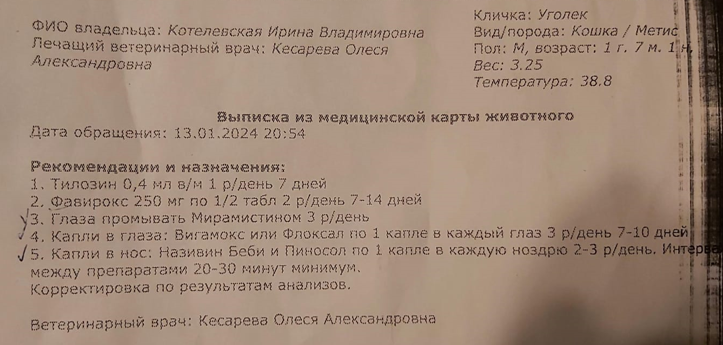

Когда пришел анализ на инфекции, то Тилозин заменили на комбинацию натрия хлорид 50мл + цефтриаксон 1мл вв капельно 7-10 дней

Обезвоживание снимали - рингер 50мл + аскорбиновая кислота 0,5мл вв капельно 3-5 дней

